会員各位

一般社団法人　埼玉県経営者協会

令和５年度　第４回産業教育委員会

『工業高校での進路フェア(企業説明会)』  
参加企業の募集～県立大宮工業高校～

１．目　　的

（１）生徒がなりたい姿やありたい自分を表現するために、多様な企業に触れ、自身の職業人生を主体的に設計するための機会とする。

（２）自社の事業内容や業界の状況等を説明することで、生徒の職業観や就業観を育み、産業全体の未来の発展に寄与する。

（３）学校での学びと企業活動の繋がりを相互に理解を深め、連携を強化する。

２．日　　時　令和６年３月１３日（水）　８：５０～１２:３０（受付８：３０～）

３．会　　場　県立大宮工業高等学校

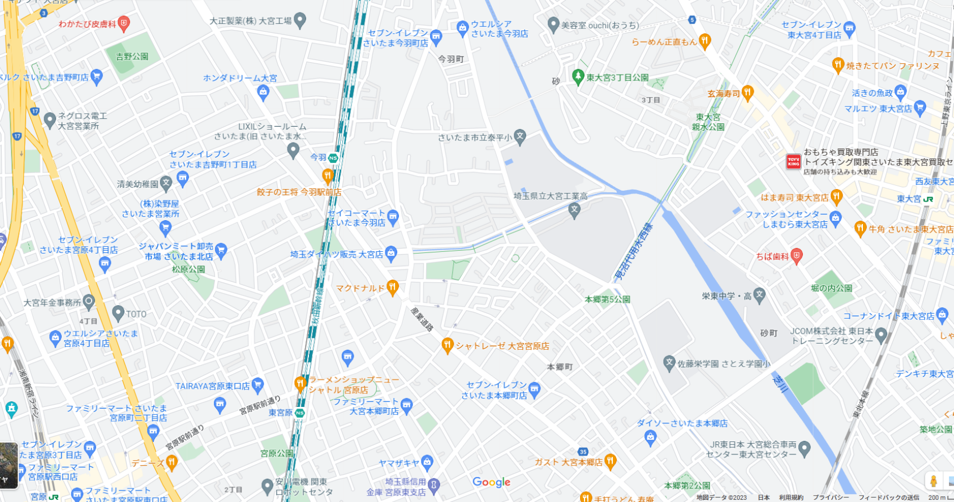　　　　　　　〒331-0802　埼玉県さいたま市北区本郷町1970番地（TEL：048-651-0445）

今羽駅

東大宮駅

大宮工業高校

埼玉新都市交通(ニューシャトル)今羽駅徒歩10分または、ＪＲ宇都宮線東大宮駅徒歩20分

※　大規模改修工事のため、駐車スペースがございません。公共交通機関をご利用ください。

４．募集企業　３０社程度 (参加費無料)　<会員限定>

　　　　　　　工業高校の学習内容に関連した業種の企業（機械科・電子機械科・電気科・建築科）

５．申込方法　**本会のホームページまたは、裏面の申込書にてＦＡＸ**でお申し込み下さい。

６．申込期限　令和５年１１月１７日(金)まで

７．参加企業の決定・通知

埼玉県経営者協会・大宮工業高校において参加企業を決定し、１２月２０日までにお申込みいただいた企業にお知らせさせていただきます。なお、申込多数の場合や、同業種の企業から複数の申込があった場合は抽選とさせていただきます。

担当　研究主幹　富田　ＴＥＬ ０４８－６４７－４１００

FAX 048-641-0924(埼玉県経営者協会宛)

３月１３日(水)　令和５年度　第４回産業教育委員会　参加申込書

貴 社 名　　　　　　　　　　　　　　　　　　　　　　　　　所属・役職名　　　　　　　　　　.

担当者名　　　　　　　　　　　　　　　　　　　　　　　　　TEL　　　　　　　　　　　　　　 .

当日、プロジェクタを（　　使用します　　・　　使用しません　　）

　※プロジェクタは学校で用意します。会場割り振りのため、どちらか一方に○をご記入ください。

|  |  |  |  |
| --- | --- | --- | --- |
| 参加者氏名（ふりがな） | 所属・役職名 | メールアドレス | 開閉会  行事参加 |
|  |  |  |  |
|  |  |  |  |
|  |  |  |  |
|  |  |  |  |

※会場の関係で、**開閉会行事への参加は各企業２名まで**とさせていただきます。

＜事業の詳細＞  
１．当日の日程

|  |  |  |
| --- | --- | --- |
| 時間 | 参加企業の動き | 備考 |
| 8:30 ～　8:50 | 受付・会場準備 |  |
| 8:50 ～　9:20 | 開会行事（挨拶・諸連絡・会場への案内） |  |
| 9:30 ～ 12:00 | 各教室で30分の企業説明×４回 | 各回10分休憩有・生徒入替 |
| 12:10 ～ | 閉会行事（挨拶・アンケート記入・名刺交換） |  |

※同日程で進学希望者向けの大学・専門学校の説明も行われています。

２．企業からの説明内容　※説明内容は第１～4部まで同じ内容でお願いします。

　（１）事業内容

　（２）業界の現状や将来の展望等（自社だけでなく業界全体として）

　（３）企業の求める人物像や実際に働いている人のイメージ（特に高校生に向けて）

　（４）実際の仕事内容や働き甲斐、企業の雰囲気（働いている人のエピソード）

　（５）質疑応答

３．学校参加者（就職希望は例年6割程度、各学年150名くらい）  
・大宮工業高校の1年生・2年生で就職希望の生徒及び希望の保護者

　　・さいたま市立泰平中（2年生165名）

※大宮工業隣の中学校です。主たる説明内容は高校生向けでお願いいたします。

４．その他  
・ＰＣ・会社案内・その他（ポスター・製品見本など）は、各社でご用意お願いします。

　　・iPadなどのタブレットは接続することはできません。

・**スクリーン・プロジェクタ・ＨＤＭＩケーブル・机・椅子は学校にて準備**します。

・採用活動（生徒の氏名や連絡先を聞く行為など）は禁止となります。